# Változók

## Bevezetés

Ebben a leckében egy téglalap kerületét és területét számító programot készítünk. Közben megtanuljuk a változókat, a beolvasást és a kerekítést.

## Előkészületek

1. Nyisd meg a *tegla* mappát, majd az abban lévő fájlokat a Visual Studio Code-ban!
2. Nyisd meg az oldalt a böngészőben is!
3. Nézd át az eddig elkészített kódokat!

## Változók

A változók a programokban értékek tárolására szolgálnak. Ezek az értékek lehetnek számok, szövegek, vagy más típusú adatok is.

A változókat használat előtt deklarálni kell. Ennek formája a JavaScriptben:  
var nev;

A változó neve betűvel, aláhúzással vagy dollárjellel kezdődhet, utána állhatnak további betűk, aláhúzások, dollárjel vagy számjegyek. Például: a, a_oldal, aOldal, oldal1, …  
A kis- és a nagybetűk különbözőnek számítanak! Szóköz vagy ékezetes betű nem lehet a nevekben! A név nem lehet foglalt szó (var, function, …). Sőt, a változók neve ne egyezzen meg a HTML fájlban használt azonosítókkal!

A változó típusát (szám, szöveg, …) nem kell megadni, azt majd a hozzá rendelt érték dönti el. (Amíg nem rendelünk hozzá értéket, addig undefinied lesz az értéke.)

A változóhoz értékadó utasítással rendelhetünk értéket. Ennek formája:   
nev = kifejezés;

A változóba a kifejezés értéke kerül. Egy változóhoz többször egymás után is rendelhetünk értéket, mindig az utolsó értékadás eredményét tárolja.

A deklarációt és az első értékadást össze lehet vonni így:  
var nev = kifejezés;

Példánkban a téglalap két oldalát szeretnénk egy-egy változóban tárolni. Tegyük fel hogy az a oldal hossza 6, a b oldalé pedig 4 és fél. A törteket tizedesponttal jelöljük (4.5). Az a és a b változók szám típusúak lesznek.

1. Írd a következőket a *szamit.js* fájlba:  
   
2. Ezután kiszámítjuk a kerületet és a területet. Folytasd így a scriptet:  
     
   Milyen típusúak a ker és a ter változók?
3. Mentsd a scriptet, frissítsd az oldalt a böngészőben, majd kapcsold be a fejlesztői eszközöket! Ezután írasd ki a konzolon a változók értékeit:  
   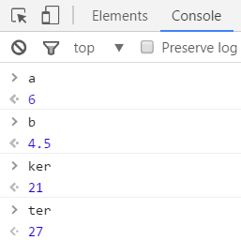
4. A ker változó értékét a kerulet azonosítójú bekezdésbe szeretnénk kiíratni. Ezt így tehetjük meg:  
     
   Próbáld ki! Figyeld meg, hogy a JavaScript automatikusan átalakítja a számot szöveggé!
5. Szebb lenne az eredmény, ha a szám elé odaírnánk, hogy mi az. Tegyük meg:  
     
   Próbáld ki! A JavaScriptben a + jellel fűzhetünk össze szövegeket. A program az összefűzés előtt a ker értékét szöveggé alakítja.
6. Készítsd el önállóan a terület kiírását, majd próbáld ki! Minta:  
   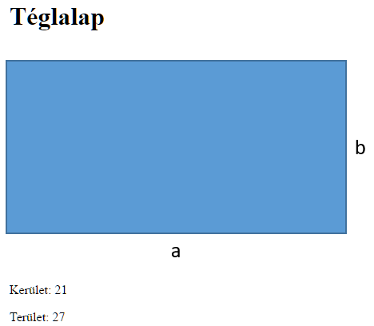

## Beolvasás

Az a és a b változók fix értékei nagyon korlátozzák a program használhatóságát. Ezért inkább beolvastatjuk a programmal az értéküket.

A beolvasásra a prompt() függvényt használhatjuk. Ennek két paramétere van, a kérdés szövege és az alapértelmezett válasz.

1. Próbáld ki a következőket a konzolon:  
   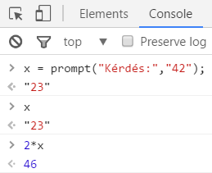  
   Figyeld meg, hogy a beolvasott érték szöveg, de ha számítást végzünk vele, akkor automatikusan számmá alakul!
2. Hívd vissza és próbáld ki még egyszer az első utasítást, de most a Mégse gombra kattints! Mi lesz ez után az x értéke?
3. Írd át a script elejét így:  
   
4. Próbáld ki törtszámokkal! Mi lehet a probléma a kerületnél?  
   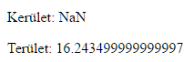
5. Írasd ki a konzolon a következőket:  
   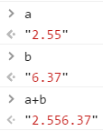  
   Látod már a problémát? Az NaN érték akkor jelenik meg, ha nem számot kap a program.
6. Hogyan lehetne megoldani a problémát? Egy egyszerű megoldás, ha a beolvasásnál az a és a b elé is teszel egy + jelet. Próbáld ki!  
   
7. Ennél elegánsabb megoldás, ha a Number() függvényt használod:   
     
   Próbáld ki ezt is:  
   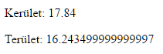  
   Mi történik, ha nem számot adsz meg?

## Kerekítés

Nézzük meg, hogyan kerekíthetjük az eredményeket!

1. Ha egészekre szeretnél kerekíteni, akkor használd a Math.round() függvényt:  
     
   Próbáld ki!
2. Ha mindig két tizedesjeggyel szeretnéd megjeleníteni az eredményt, akkor használd a .toFixed(2) metódust:  
     
   Próbáld ki!

## Kiegészítés

A JavaScript nyelvet is állandóan fejlesztik. Az ECMAScript 2015 vagy más néven JS6 szabványban bevezettek két új kulcsszót a var helyettesítésére.Ezek a let és a const. A let kulcsszót változókhoz a const kulcsszót pedig állandókhoz használják, amelyek csak egyszer kaphatnak értéket. A var-tól a hatókörükben térnek el (ld. később).

Vannak olyan programozók,, akik még a var szót használják, és vannak olyanok, akik már áttértek a let és a const használatára (és ez lesz a jövő).

## Önálló feladat

Töltsd fel egy online tárolóhelyre ezt a feladatsort és az órán készített fájlokat! Otthon is nézd át őket!